Общество с ограниченной ответственностью
«Инвестпоставка»
Тел.факс: (4852) 71-98-71,71-98-80,71-98-81, 94-77-01, 93-73-73, 93-59-55, 95-81-05
Декоративные заборы и столбы (армированные)
Наименование  продукции | Эскиз, фото, рисунок | Размер секции, мм | Кол-во штук в  комплекте | Цена Руб./кв.м  серая | Цена Руб./кв.м  одноцветная | Цена  Руб./кв.м  Многоцветная
Заборная секция №004 | 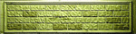 | 1960х500х40 | 1 шт.  80кг | 670 | 725 | 790
Заборная секция №005 | 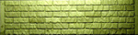 | 1960х500х40 | 1 шт.  80кг | 620 | 680 | 760
Заборная секция №007 | 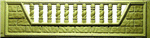 | 1960х500х40 | 1 шт.  52кг | 510 | 565 | 610
Заборная секция №008 | 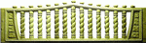 | 1960х560x40 | 1 шт.  43кг | 510 | 565 | 610
Заборная секция №009 |  | 1960х500х40 | 1 шт.  36кг | 510 | 565 | 610
Заборная секция №012 | 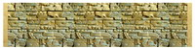 | 1960х500х40 | 1 шт.  80кг | 670 | 725 | 790
Столб с пазами  под 1 панели | 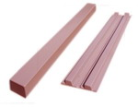 | 1000х135х165 | 1 шт.  40кг | 445 | 490 | 540
Столб с пазами  под 2 панели |  | 1500х135х165 | 1 шт.  60кг | 600 | 630 | 715
Столб с пазами  под 3 панели |  | 1950х135х165 | 1 шт.  80кг | 660 | 740 | 830
Столб с пазами  под 4 панели |  | 2750х135х165 | 1 шт.  86кг | 725 | 815 | 895
Столб с пазами  под 5 панелей |  | 3150х135х165 | 1 шт.  90кг | 880 | 975 | 1045
*Цены указаны с доставкой в Ярославль (область в пределах 25км от города) при условии полной загрузки машины и разгрузки на объекте не более одного часа.

